Projet Urbanisation

Urbanisation du système de gestion hospitalière

2011-2012

EISTI

Groupe 7 : LY Steven, VOILLOT Elise

Sommaire

Introduction 3

I) Modèle de la couche métier 4

1) Construction des BPMN des processus métiers opérationnels cibles 4

a) Accueil du patient 4

b) Soins du patient 5

c) Gestion des stocks 7

d) Processus de sortie 8

e) Recherche 9

2) Présentation des objets métiers du système 10

3) Traduction en XML Schéma des objets métiers 11

4) Présentation en XML Schéma des messages échangés entre les entités organisationnelles de l’entreprise 12

II) Etudes comparatives des solutions de l’architecture technique d’intégration 19

# Introduction

Ce projet s’inscrit dans notre formation de 3ème et dernière année au sein de l’EISTI.

L'urbanisation du système d'information de l'[entreprise](http://fr.wikipedia.org/wiki/Entreprise) est une discipline informatique consistant à faire évoluer le système d'information d'une entreprise dans son ensemble afin de garantir sa cohérence vis-à-vis des objectifs et du métier de cette entreprise. Cette discipline s'appuie sur une série de concepts calqués sur ceux de l'[urbanisation](http://fr.wikipedia.org/wiki/Urbanisation) de l'[habitat humain](http://fr.wikipedia.org/wiki/Habitat_humain) (organisation des villes, du [territoire](http://fr.wikipedia.org/wiki/Territoire)), concepts qui ont été réutilisés en [informatique](http://fr.wikipedia.org/wiki/Informatique) pour formaliser ou modéliser la [réingénierie](http://fr.wikipedia.org/wiki/R%C3%A9ing%C3%A9nierie) du [système d'information (SI)](http://fr.wikipedia.org/wiki/Syst%C3%A8me_d%27information).

C’est dans cette optique que ce projet nous a été demandé.

# Modèle de la couche métier

## Construction des BPMN des processus métiers opérationnels cibles

### Accueil du patient

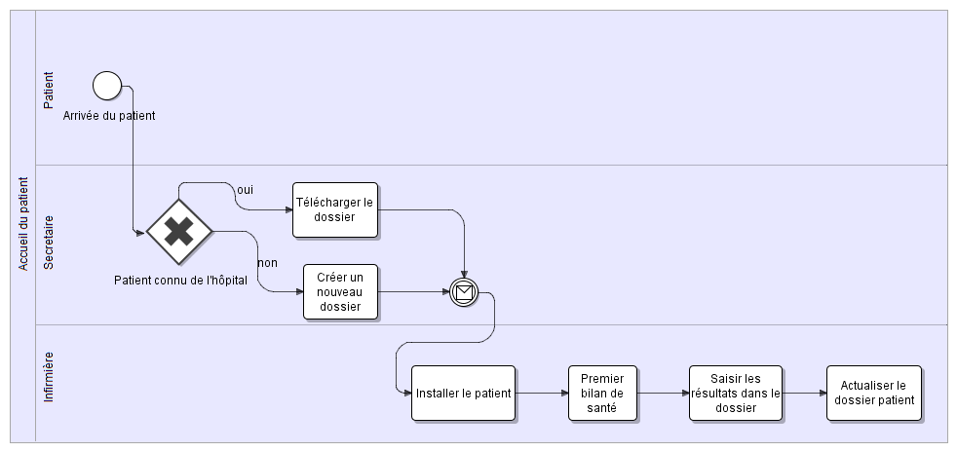

Figure - Processus Accueil du Patient

### Soins du patient

Les soins du patient donnent lieu chaque jour à 3 étapes successives, espacées de quelques heures.

Pour simplifier la lecture du processus, les 3 étapes sont présentées sur des schémas séparés.

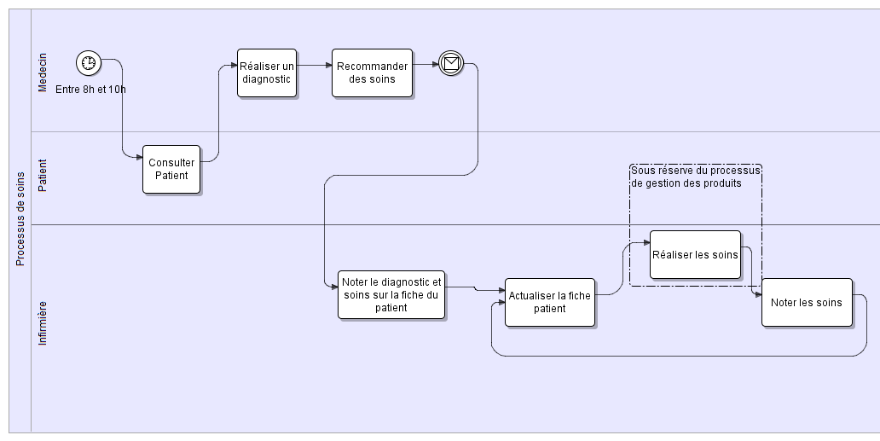

Figure - Processus de soins (matin)

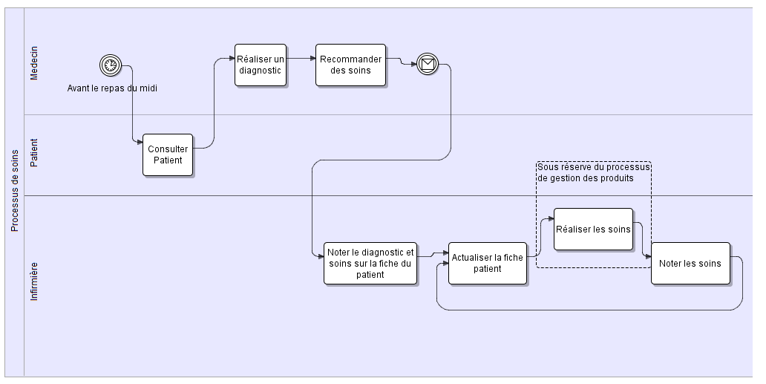

Figure - Processus de soins (après-midi)

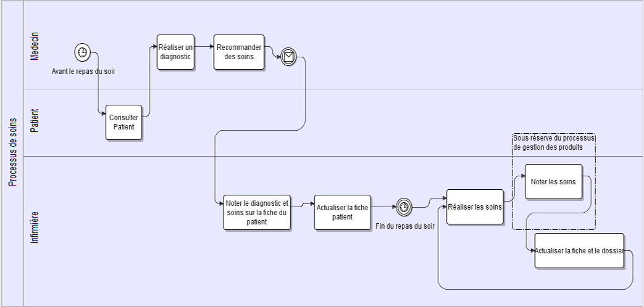

Figure - Processus de soins (soir)

### Gestion des stocks

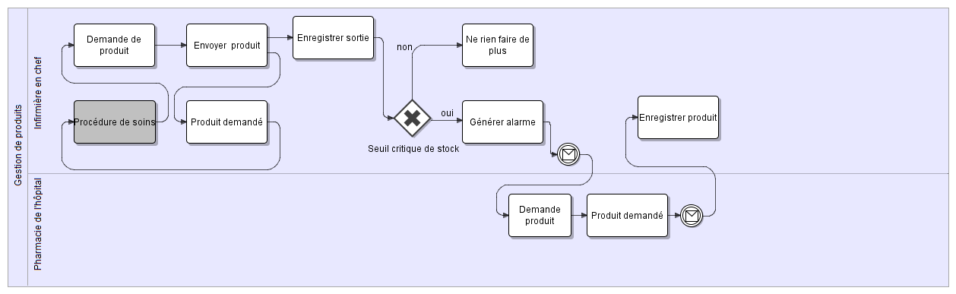

Figure - Processus de gestion des stocks

### Processus de sortie

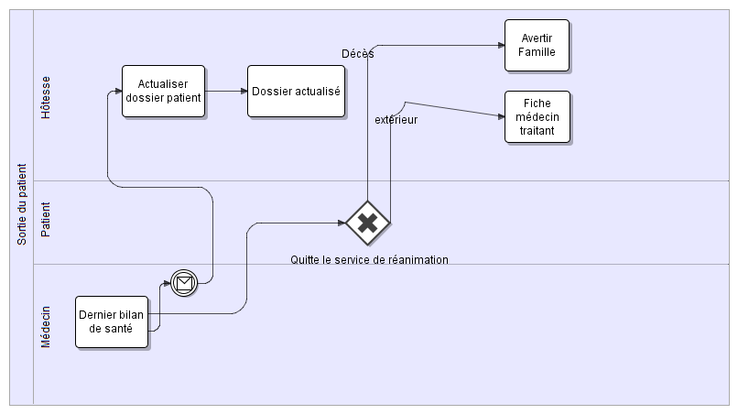

Figure - Processus de sortie

### Recherche

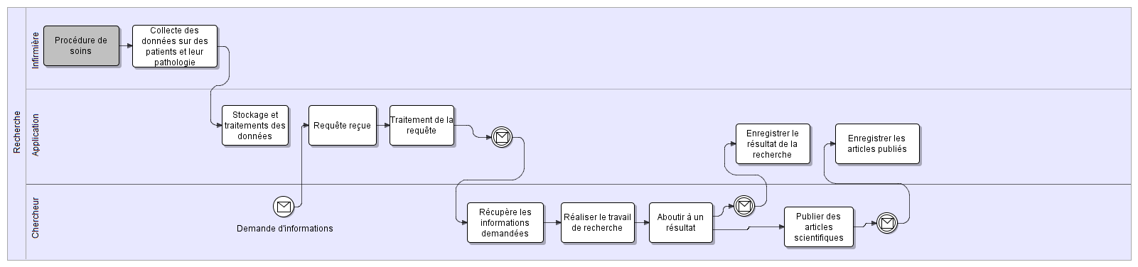

Figure - Processus de recherche

## Présentation des objets métiers du système

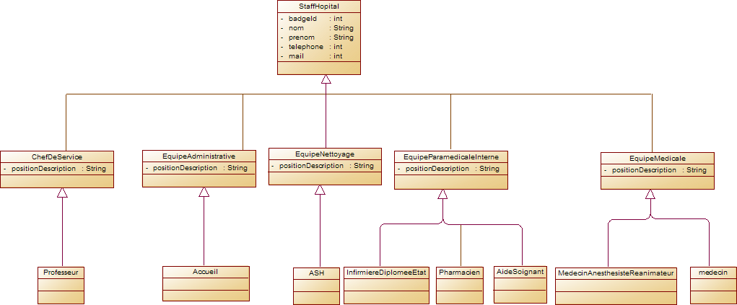

Figure - Objets métier

## Traduction en XML Schéma des objets métiers

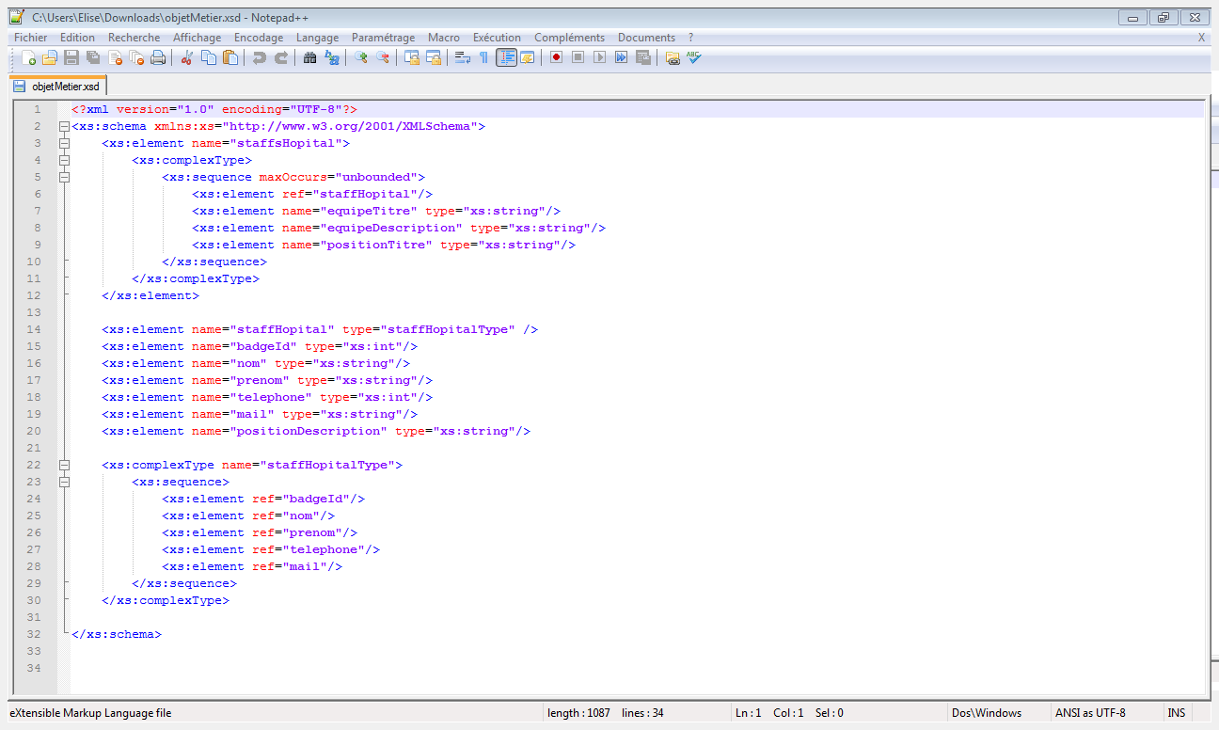

## Présentation en XML Schéma des messages échangés entre les entités organisationnelles de l’entreprise

Pour la lisibilité au sein de ce rapport, nous avons choisi de faire un xsd par type de message.

Procédure d’accueil : l'hôtesse remplit le dossier et le transmet à une infirmière

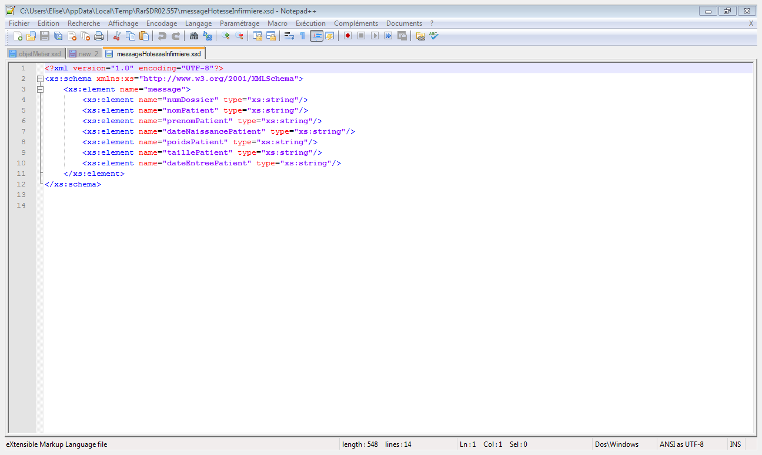

Procédure de soins : le médecin donne les prescriptions de soins à l'infirmière

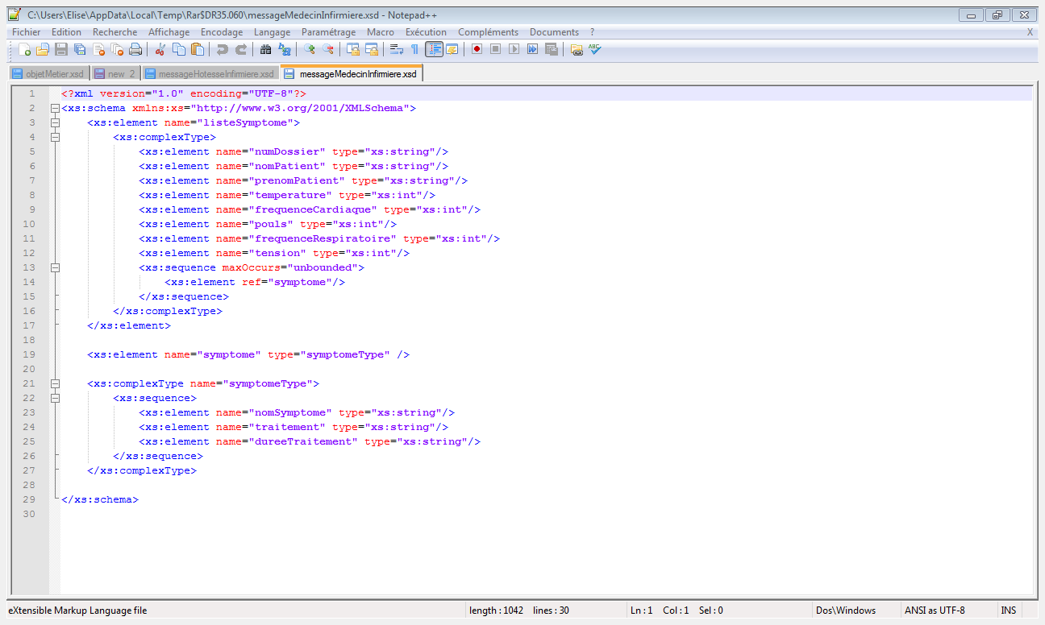

Procédure de gestion des médicaments : l'infirmière annonce à la pharmacie qu'elle voudrait faire une demande de médicament

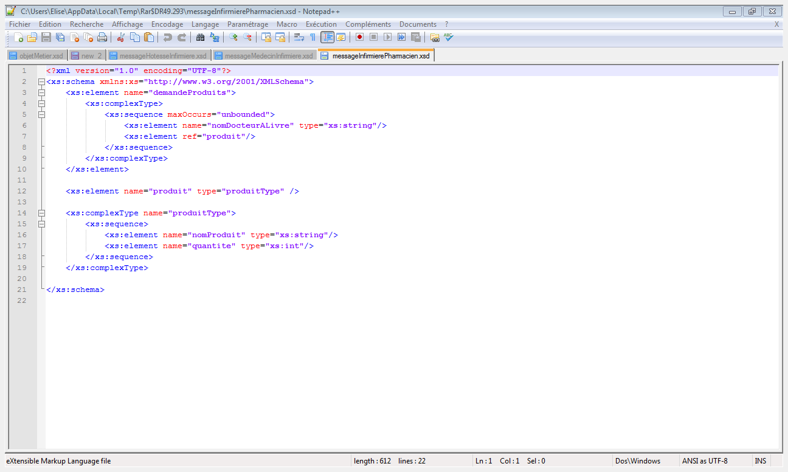

Procédure de gestion des médicaments : la pharmacie livre les médicaments  à l’infirmière

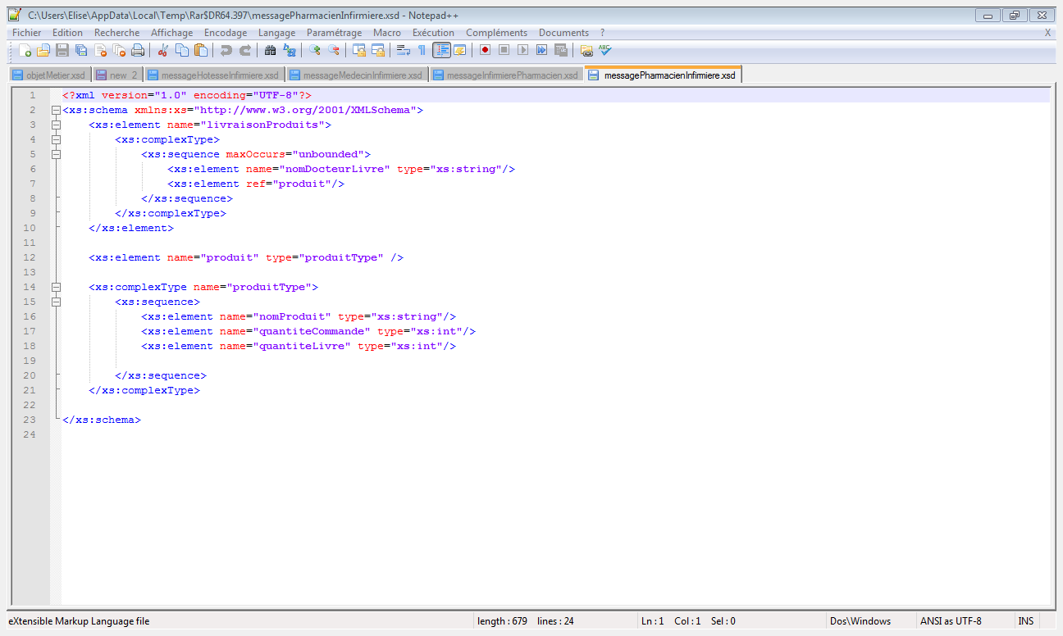

Procédure de sortie : le médecin fait un bilan final puis transmet les données à l'hôtesse administrative

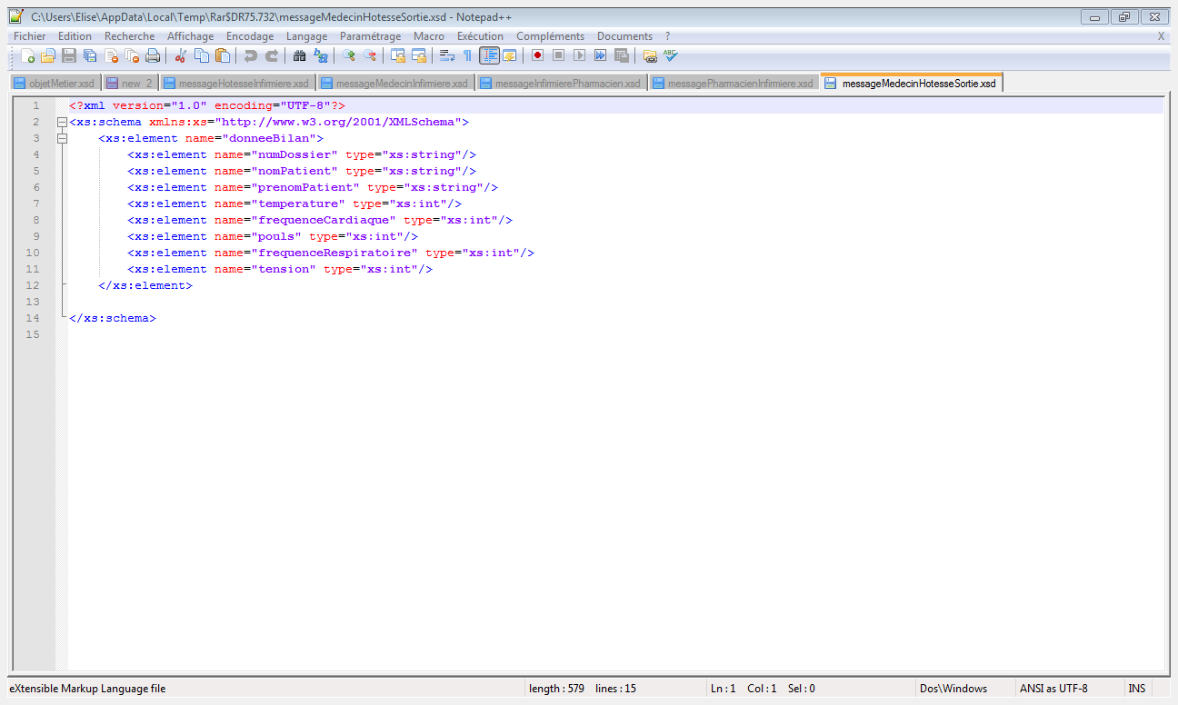

Procédure de sortie : l'hôtesse fait une fiche de sortie qu'elle transmet au médecin

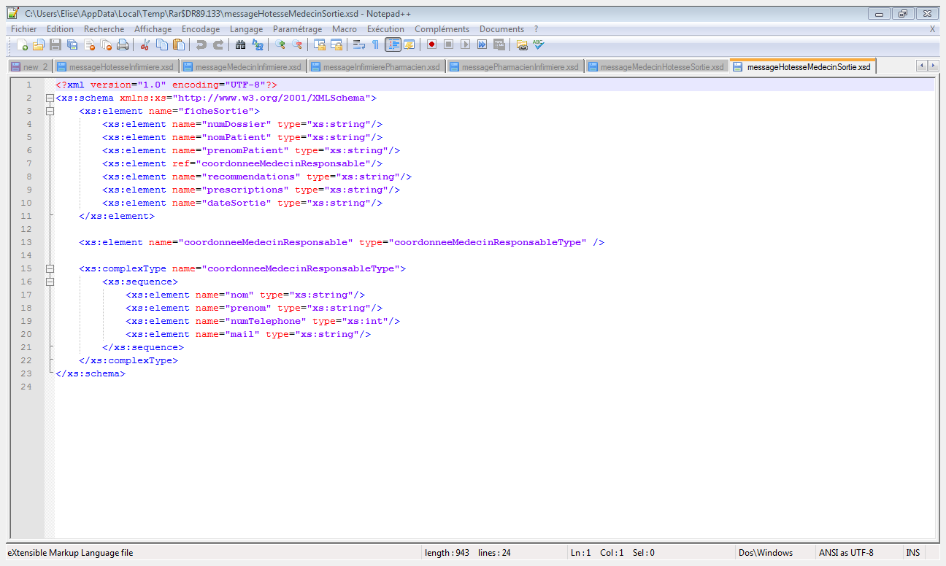

Procédure de changement de service (incluse au sein de la procédure de sortie) : l'hôtesse fait une fiche de liaison qu'elle transmet au nouveau service

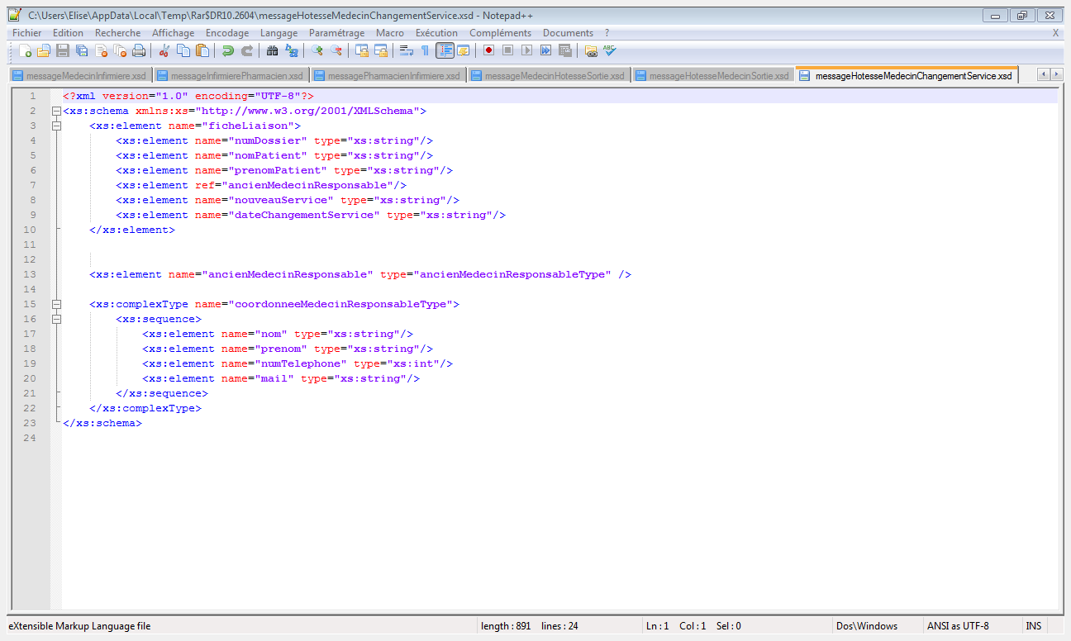

# Etudes comparatives des solutions de l’architecture technique d’intégration

Dans cette partie, nous allons comparer les outils ETL du marché actuel (sujet n°5).

Le **processus ETL** est une opération de migration de données qui consiste aussi à augmenter la valeur ajoutée de l’information et à la rendre aisément consommable pour les systèmes de Business Intelligence.

Nous allons étudier les fonctionnalités mises en avant par les éditeurs et leur possibilité d’interfaçage

|  |  |  |
| --- | --- | --- |
| Editeur et Solution | Fonctionnalités mises en avant | Interfaçage possible |
| Business Object : ActaWorks | * rendre accessible en "quasi-temps réel" les données les plus souvent accédées. * s'étend sur la partie middleware * intègre les transactions. | * Cognos * Hyperion * Actuate * Brio |
| Ascential Software : DataStage XE |  | * IBM/Informix * Oracle * Sybase * Teradata * SAP |
| Computer Associates : DecisionBase | * maintenir l’intégrité des métadonnées sur toute la chaîne de traitement | * SAP * PeopleSoft * IBM/Informix * Oracle * Sybase * IBM DB2 * HTML * fichiers txt |
| Cognos : DecisionStream | * Intuitive, l'interface graphique rend les processus de transformation rapide et facile pour l'utilisateur. * Flexible, le cadre dimensionnel s'adapte aux changements des entreprises et peut évoluer d'une solution départementale à une plateforme d'entreprise. | * 100 sources OLAP * SAP BW * Hyperion * Informix * SQL Server 2000 * Sybase |
| ETI : ETI.Extract | * fonctionne avec des librairies pour supporter les entrepôts de données et des plugins additionnels en prolongement d'applications précises. | * SGBDR * Informix * Teradata * Oracle Financials * PeopleSoft HRMS * SAP R3 et BW |
| Informatica : PowerCenter 5 | * plates-formes d'extraction et de transformation de données les plus complètes et répandues. | * Siebel * Business Objects * Oracle * Hyperion * Brio * SAP * Cognos * Peoplesoft * Kana * Nuance * Microstrategy |
| Open Source | **Fonctionnalités mises en avant** | **Interfaçage possible** |
| Talend | * génère directement les tâches de transformation en Java ou en PERL. * fonctionnalités de surveillance sophistiquées, qui permettent de centraliser la supervision de tous les processus. * possède des connecteurs pour les principaux logiciels d'entreprises. |  |
| Enhydra Octopus | * se connecte aux bases de données sous JDBC. * s'appuie sur un schéma XML. |  |